TOREK, 8. 12.
Dragi učenec!
V tabeli boš našel povezave razlage snovi in svoje naloge, ki so podčrtane. Naloge pa bodo potem starši fotografirali in jih poslali po e-pošti.
PREDMET | NAVODILA | OPOMBE
ŠPO | Za nov dan boš potreboval veliko energijo, zato ti prilagam kratko jutranjo vadbo, kjer se boš prebudil in se pripravil na šolsko delo  https://www.youtube.com/watch?v=skSbg1IGup8
SLJ | GLAS/ČRKA L  Še enkrat odpri delovni zvezek na strani 60.  Zloge glasno preberi.  V zvezek zloge samo prepiši, vsakega v svojo vrsto in za seboj preberi. | Fotografijo opravljenega dela starši pošljejo po e-pošti.
MAT | NARAVNA ŠTEVILA DO 10 – ŠTEVILO 8  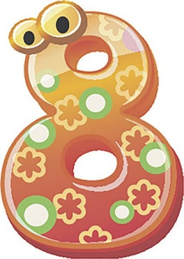  Ponovi štetje do 8 in ponovi to tudi s prsti na rokah.  V delovnem zvezku odpri na strani 94.  Oglej si sliko.  Koliko skodelic vidiš?  Koliko je žličk?  Koliko je bonbonov?  Spodaj vadi zapis števke 8.  Sedaj odpri zvezek in starši ti bodo v štiri vrstice napisali število 8, ti pa boš do konca vrste vadil zapis števke 8. | Fotografijo opravljenega dela starši pošljejo po e-pošti.
LUM | NOVOLETNA JELKA  za novoletno jelko boš potreboval:  - Plastično vilico (ali kovinsko, če nimaš plastične)  - Tempera barve  - Vatirano palčko  - Čopič  - Risalni list  - Krožnik za tempere  https://thepinterestedparent.com/2017/11/fork-painted-christmas-tree/?20190502=  Postopek:  - Najprej zaščiti mizo. Potem pripravi risalni list in zeleni temperi. Nekaj tempere kapni na krožnik.  Prični oblikovati jelko z vilico. To narediš tako, da vilico pomočiš v tempera barvo in nato odtisneš na list in oblikuješ jelko.  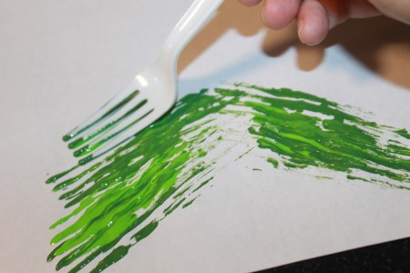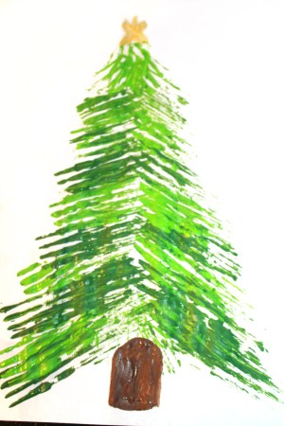  - Novoletni jelki dodaj še rjavo deblo.  - Na koncu vzemi vatirano palčko in jo pomoči v različne tempere in odtisni na svojo novoletno jelko.  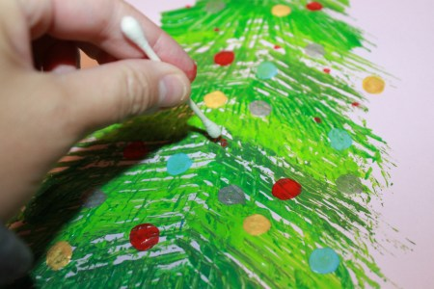 | Fotografijo opravljenega dela starši pošljejo po e-pošti  do konca tedna.

